 | المادة: رياضيات |  | السنة: أولى متوسط | المذكرة: 1AM A01
 | الميدان: أنشطة عددية |  | المقطع: الأعداد الطبيعية | وضعية الانطلاق الشاملة
نص الوضعية  الإنطلاقية |  | الوضعية :  - مع إقتراب عيد الأضحى ، ذهب عماد وأبوه إلى السوق لشراء الأضحية ، فوجدوا ثلاث أضاحي حيث كانت الأسعار : 40000 DA و 31000 DA و 36000 DA  - إذا علمت أن سعر الأضحية الأولى يتوسط سعري الأضحيتين الأولى والثانية وأن سعر الأضحية الثانية أكبر من سعر الأضحية الثالثة .  1/ ما هو سعر كل أضحية ؟  - قام عماد وأبوه بمفاوضة البائع ، فاشتروا منه الأضحية المتوسطة السعر مع خصم قدره 1500 DA  2/ ما هو سعر الأضحية التي سيشتريها عماد وأبوه ؟.  - نسي الأب ماله فطلب من عماد أن يملأ له صك بريديا ويسرع في إحضار المبلغ من البريد لأنه قريب من السوق.  3/ ساعد عماد على تدوين سعر الأضحية بالأرقام ثم بالحروف على هذا الصك .  - لنقل الأضحية إلى البيت وجد الأب ثلاث مركبات ، أراد الأول 450.50 DA ثمنا للنقل وأراد الثاني  460.50 DA والثالث أراد 450.60 DA  4/ أي المركبات تنصح عماد وأبوه أن يختارها لنقل الأضحية ؟ ولماذا ؟  5/ عبر بكسر عن المبلغ الذي أخذه صاحب المركبة .  - عندما نقل السائق الأضحية سأل عماد أنه ينقل يوميا 10 أضاحي ، فأحسب لي مدخولي لليوم الواحد ؟  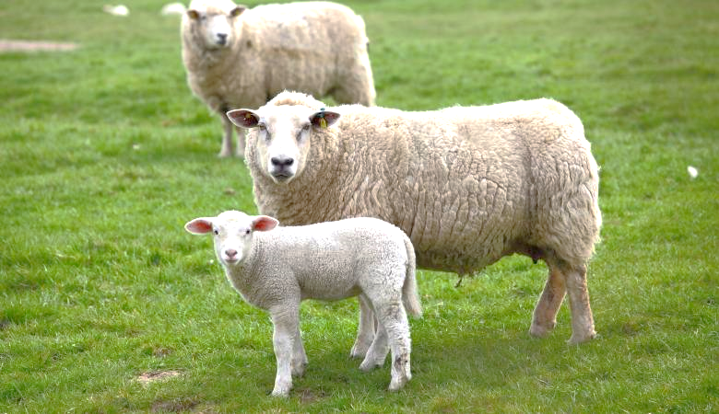  ومدخولي لـ 10 أيام ؟.
غايات الوضعية التعلمية وطبيعتها |  | -اجراء مختلف العمليات على الأعداد الطبيعية  -قراءة وكتابة عدد طبيعي  -مقارنة عدين عشرين  -الانتقال من كتابة عشرية الى كتابة على شكل كسر
السندات التعليمية المستعملة |  | -النص في قصاصات أو على السبورة
صعوبات متوقعة |  | فكرة الحل لا تظهر بسهولة بسبب كثرة المعطيات
الموارد المعرفية والموارد المجندة لحل الوضعية |  | -العمليات الأربعة على الأعداد الطبيعية
الكفاءات العرضية المجندة لحل الوضعية |  | - يلاحظ ويستكشف ويحلل ويستدل منطقيا .  - يعبر بكيفية سليمة ويبرر بأدلة منطقية .  - يحل وضعيات مشكلة بسيطة .
القيم والمواقف |  | - قيمة دينية {عيد الاضحى}  ـ التعاون  ـ قيمة العمل  ـ تنمية روح البحث
Belhocine : https://prof27math.weebly.com

